科技行业裁员数据可视化

摘要
本项目旨在将原始、零散的全球科技行业裁员数据，通过系统化的数据处理与静态图表生成技术，转化为一系列直观、可理解的数据分析图表。项目核心流程包括使用Python对原始Excel数据进行抽取、转换和加载（ETL），生成标准化的JSON数据；并利用Python的Matplotlib库，生成一系列高质量的静态可视化图表。最终，用户可以通过这些图表，从时间趋势、地理分布、行业领域和公司规模等多个维度，深入洞察全球及美国科技行业的裁员状况。该项目不仅是一个技术实践，更是一个旨在揭示行业动态的数据分析工具。

1. 项目概述

1.1. 项目背景与创意来源
近年来，全球科技行业正经历一场前所未有的结构性调整，裁员潮成为备受关注的焦点。据就业追踪网站 Layoffs.fyi 的数据显示，自2022年初以来，全球范围内已有超过 400,000 个科技相关工作岗位被裁减。这一趋势不仅影响了从业者的职业规划，也反映了宏观经济、技术变革和市场竞争等多重因素的综合作用。
与此同时，AI领域的竞争日趋白热化，根据最新发布的《AI人才报告》，全球顶尖AI人才中华人背景的比例接近一半。技术浪潮的冲击与激烈的人才竞争，使得科技行业的就业环境变得异常严峻，甚至出现了“为一个Offer需要面试12场”的“地狱模式”。
在这样的大背景下，系统性地梳理和分析裁员数据变得尤为重要。本项目的创意正是来源于此，旨在将分散的信息整合起来，通过数据可视化的力量，为行业观察者、求职者和决策者提供一个清晰、多维度的裁员数据洞察窗口。

1.2. 项目目标
为实现这一创意，我们设定了以下核心目标：
- 数据整合与清洗: 将收集到的原始Excel表格数据进行自动化处理，解决数据缺失、格式不一等问题，形成高质量、可供分析的数据集。
- 数据标准化: 建立统一的数据标准，对公司地理位置、融资阶段、规模等关键字段进行归类与映射，为后续分析奠定基础。
- 静态图表生成: 利用Matplotlib库，生成一系列高质量、多维度的静态可视化图表，清晰展示数据。
- 多维度图表呈现: 利用Matplotlib库，从行业、地理、时间、公司规模等多个维度，通过柱状图、饼图、地图、玫瑰图和折线图等形式，生动地展示裁员数据。
- 专项数据分析: 除了全球数据，特别筛选出美国地区的数据进行深度分析，以满足对特定市场进行重点研究的需求。

1.3. 技术栈
- 核心库: Pandas (用于数据处理与分析), Matplotlib (用于生成分析图表)

2. 概要设计

2.1. 系统架构
本项目采用数据处理与图表生成一体的架构，主要分为两个核心部分：
- 离线数据处理层（Data Processing）: 由一系列Python脚本构成。此层负责执行ETL（Extract, Transform, Load）流程，将原始的tech_layoffs.xlsx文件处理成标准化JSON数据。
- 图表生成层（Visualization）: 在数据处理完成后，此层利用Python的Matplotlib库直接生成并保存各项分析图表（如PNG格式），不依赖外部前端框架。

2.2. 数据流
项目的数据流清晰明了，从原始数据到最终的可视化呈现，主要经历以下步骤：
- 数据抽取: Python脚本使用Pandas库从tech_layoffs.xlsx文件中读取原始数据。
- 数据转换:
  - 通过complete_data_transformation.py脚本进行数据清洗（如移除关键字段缺失的行）、字段重命名和标准化处理（如将"San Francisco Bay Area"统一为"California"），并生成包含全球数据的data_reconstructed.json。
  - 随后，filter_usa_data.py脚本读取上一步生成的JSON，筛选出美国地区的数据，并生成data_usa_only.json。
- 图表生成: Python脚本在数据处理完毕后，直接读取生成的JSON文件，并使用Matplotlib库生成各种分析图表，保存为图片文件。

3. 模块设计与实现

3.1. 原始数据源与分析维度
本项目的数据源为一个公开的Excel数据集（tech_layoffs.xlsx），其中包含了从2020年3月到2024年11月的1400多条全球科技公司裁员记录。
数据集字段说明
字段 | 说明 | 字段 | 说明
Company | 公司名称 | Company_Size_before_Layoffs | 公司裁员前规模
Location_HQ | 总部所在城市 | Company_Size_after_Layoffs | 公司裁员后规模
Country | 国家 | Industry | 行业
Continent | 所在大陆 | Stage | 融资阶段
Laid_Off | 裁员人数 | Money_Raised_in$_mill | 筹集资金（百万美元）
Date_layoffs | 裁员时间 | Percentage | 裁员比例
Year | 记录年份 | lat | 纬度
 |  | lng | 经度
基于以上数据字段，我们确立了以下四个核心分析方向，旨在全面洞察裁员事件的背后规律：
- 区域分析: 对全球或特定区域（如美国）的裁员情况进行地理空间分析，识别裁员热点地区。
- 行业分析: 分析不同科技细分行业的裁员状况，了解各行业在经济波动中所受影响的差异。
- 规模分析: 探究公司规模与裁员数量及比例之间的关联，分析大型企业与初创公司的不同裁员模式。
- 融资分析: 查看处于不同融资阶段（如种子轮、IPO后）的公司裁员情况，探索资本市场与企业扩张、收缩策略的关系。

3.2. 后端数据处理模块
该模块是整个项目的数据基石，其核心代码见complete_data_transformation.py与filter_usa_data.py。
1. 数据清洗与转换
我们首先加载原始Excel数据，并移除了在Laid_Off, Date_layoffs, Industry等关键分析字段上存在缺失值的记录。
2. 字段标准化与映射
为了保证分析的一致性，我们对多个字段进行了标准化处理。例如，对公司总部位置（Location_HQ）进行归一化，将具体的城市名映射到对应的州或国家。
代码示例: complete_data_transformation.py中的位置标准化
Generated python
# 转换Location_HQ为简化的Location
location_hq = str(row['Location_HQ'])
if 'San Francisco' in location_hq or 'Bay Area' in location_hq:
location = 'California'
elif 'New York' in location_hq:
location = 'New York'
elif 'Boston' in location_hq or 'Cambridge' in location_hq:
location = 'Massachusetts'
# ... 其他地区的映射逻辑
else:
location = 'Other'
3. 新增计算字段
为了更好地进行可视化分层，我们新增了Scale（规模范围）和level（规模等级）字段。level字段将公司规模数值化，极大地方便了后续的排序和筛选操作。
代码示例: complete_data_transformation.py中的规模分级
# 处理公司规模分类
before_size = row['Company_Size_before_Layoffs']
if before_size < 50:
scale = '0-50'
level = 1
elif before_size < 100:
scale = '50-100'
level = 2
# ... 其他规模的分类逻辑
else:
scale = '5000+'
level = 15
4. 专项分析决策：聚焦美国数据
在初步的数据探索阶段，我们发现，虽然数据集涵盖全球，但美国地区的样本数据占据了绝大多数，而其他国家或地区的样本量相对零散，难以进行有统计意义的横向比较。为确保分析结果的深度与可靠性，我们决定将分析重点聚焦于美国市场，并为此创建了filter_usa_data.py脚本，专门用于从全球数据中提取美国地区的数据。
代码示例: filter_usa_data.py中的筛选逻辑
# 定义美国的州和地区
usa_locations = {
"California", "New York", "Massachusetts", "Washington", "Illinois",
"Texas", "Colorado", "Utah", "Pennsylvania", "District of Columbia",
# ... 其他州
}

# 筛选美国数据
usa_df = df[df["Location"].isin(usa_locations)].copy()

# 保存筛选后的数据
usa_data = usa_df.to_dict("records")
with open("data_usa_only.json", "w", encoding="utf-8") as f:
json.dump(usa_data, f, ensure_ascii=False, indent=2)

3.3. 可视化图表生成模块
该模块主要负责利用Python的Matplotlib库，将处理好的数据转化为直观的静态图表。所有图表的生成逻辑均包含在filter_usa_data.py脚本中，特别是create_usa_rainbow_rose()和create_usa_comprehensive_analysis()函数。
- 图表数据准备
在绘制图表之前，Python脚本会读取之前生成的data_usa_only.json文件，并利用Pandas进行数据加载和必要的聚合操作。例如，为了绘制行业分布图，我们会按行业汇总裁员人数：

# 代码示例: filter_usa_data.py中行业数据准备片段
import pandas as pd
import json

# 加载数据 (示例片段，完整加载在函数开头)
with open("data_usa_only.json", "r", encoding="utf-8") as f:
data = json.load(f)
df = pd.DataFrame(data)

# 聚合数据
industry_data = df.groupby("Industry")["Num"].sum().sort_values(ascending=False).head(8)
Use code with caution.Python
- 图表绘制与保存
Matplotlib提供了丰富的图表类型。根据不同的分析维度，我们选择合适的图表类型进行绘制，并保存为高分辨率的PNG图片。以下是绘制柱状图和饼图的简化示例：
柱状图示例 (州级分布)
在create_usa_comprehensive_analysis函数中，我们通过Pandas的groupby()和sum()方法获取各州的裁员总数，然后使用Matplotlib的bar()方法进行绘制和保存。
# 代码示例: filter_usa_data.py中州级分布图绘制片段
import matplotlib.pyplot as plt
from matplotlib import cm
import numpy as np
# ... (df已加载)

state_data = df.groupby("Location")["Num"].sum().sort_values(ascending=False).head(10)
fig1, ax1 = plt.subplots(figsize=(12, 8))
colors1 = cm.get_cmap("viridis")(np.linspace(0, 1, len(state_data)))
bars1 = ax1.bar(
range(len(state_data)),
state_data.values.astype(float),
color=colors1,
alpha=0.8,
)
ax1.set_title("USA Tech Layoffs by State - Top 10", fontsize=14, fontweight="bold")
ax1.set_xlabel("State")
ax1.set_ylabel("Number of Layoffs")
ax1.set_xticks(range(len(state_data)))
ax1.set_xticklabels(state_data.index, rotation=45, ha="right")
# 添加数值标签
for bar in bars1:
height = bar.get_height()
ax1.text(
bar.get_x() + bar.get_width() / 2.0,
height + height * 0.01,
f"{int(height):,}",
ha="center",
va="bottom",
fontsize=10,
)
plt.tight_layout()
plt.savefig("usa_states_analysis.png", dpi=300, bbox_inches="tight")
plt.close(fig1)
Use code with caution.Python
饼图示例 (行业分布)
同样地，行业分布的饼图通过pie()方法实现，并设置了自动百分比显示。
# 代码示例: filter_usa_data.py中行业饼图绘制片段
import matplotlib.pyplot as plt
from matplotlib import cm
# ... (df已加载)

fig2, ax2 = plt.subplots(figsize=(10, 10))
industry_data = df.groupby("Industry")["Num"].sum().sort_values(ascending=False).head(8)
colors2 = cm.get_cmap("Set3")(np.linspace(0, 1, len(industry_data)))
ax2.pie(
industry_data.values.astype(float),
labels=list(industry_data.index),
autopct="%1.1f%%",
colors=list(colors2),
startangle=90,
)
ax2.set_title("USA Tech Layoffs by Industry", fontsize=14, fontweight="bold")
plt.tight_layout()
plt.savefig("usa_industry_analysis.png", dpi=300, bbox_inches="tight")
plt.close(fig2)
通过这种方式，数据处理和可视化图表的生成全部在Python环境中完成，确保了分析流程的自动化和报告的可复现性。

4. 项目成果展示
通过上述设计与开发，我们成功搭建了一套功能完善的自动化图表生成流程。以下为部分核心图表展示：

4.1. 美国地区裁员概览
通过对美国数据进行宏观分析，可以清晰地看到各州受影响的程度。加利福尼亚州作为科技中心，其裁员数量遥遥领先。
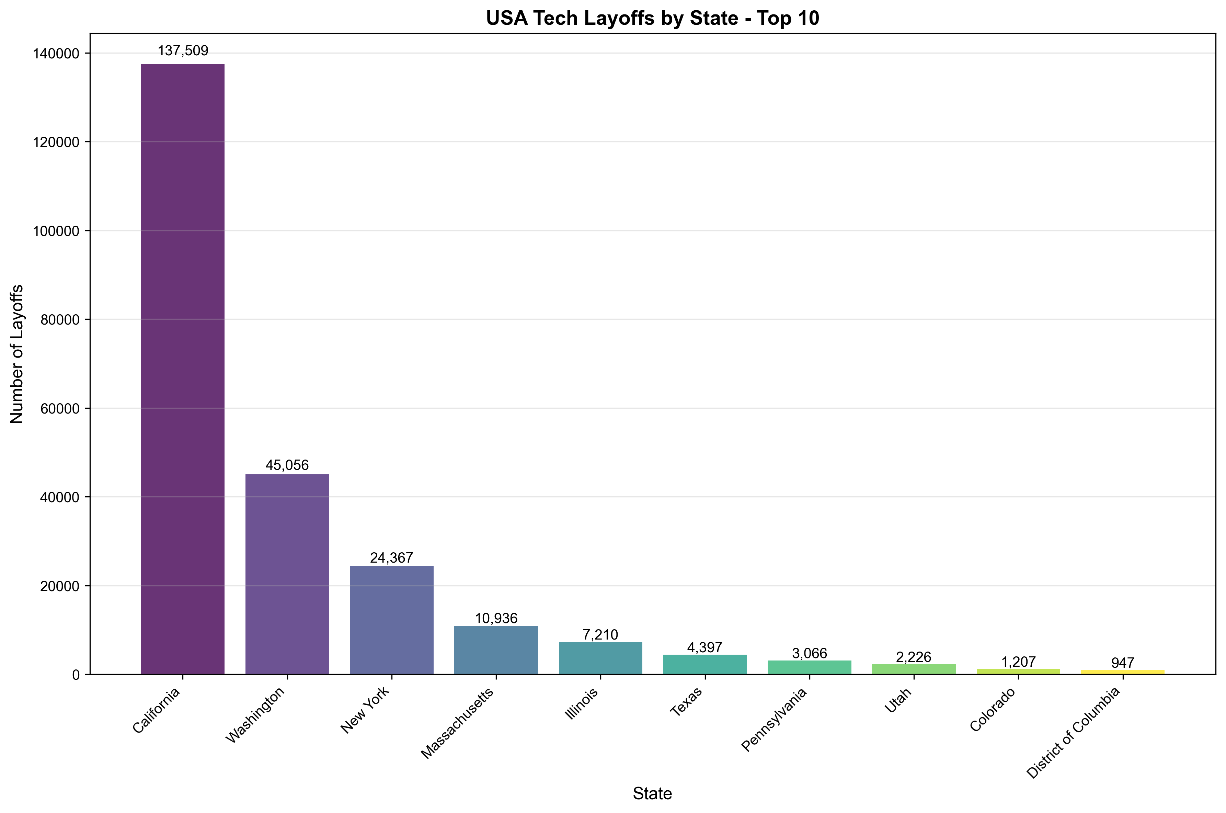

4.2. 行业与公司规模分析
从行业分布看，消费（Consumer）和零售（Retail）是裁员的重灾区。而从公司规模来看，员工数超过5000人的大型企业贡献了最大比例的裁员数量。
美国行业裁员饼图 | 美国公司规模裁员分布图
--- | ---
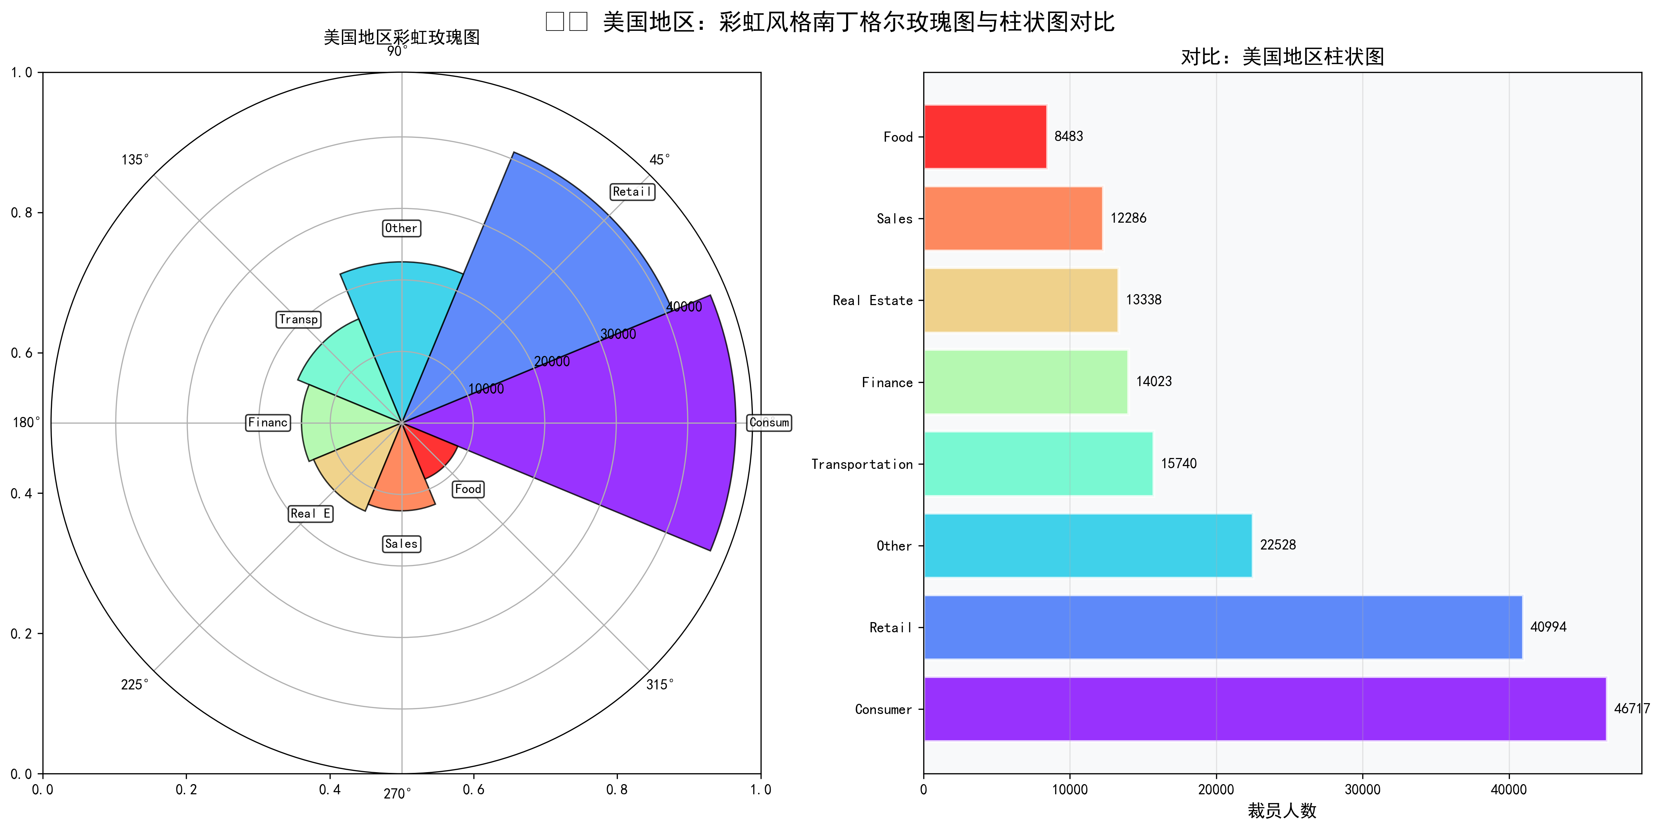

4.3. 核心州与时间趋势
我们还为核心地区（如美国）制作了更具视觉表现力的彩虹玫瑰图，并绘制了裁员数量的月度变化趋势，可以发现2023年初是本轮裁员潮的顶峰。
美国地区彩虹玫瑰图 | 美国科技行业裁员月度趋势
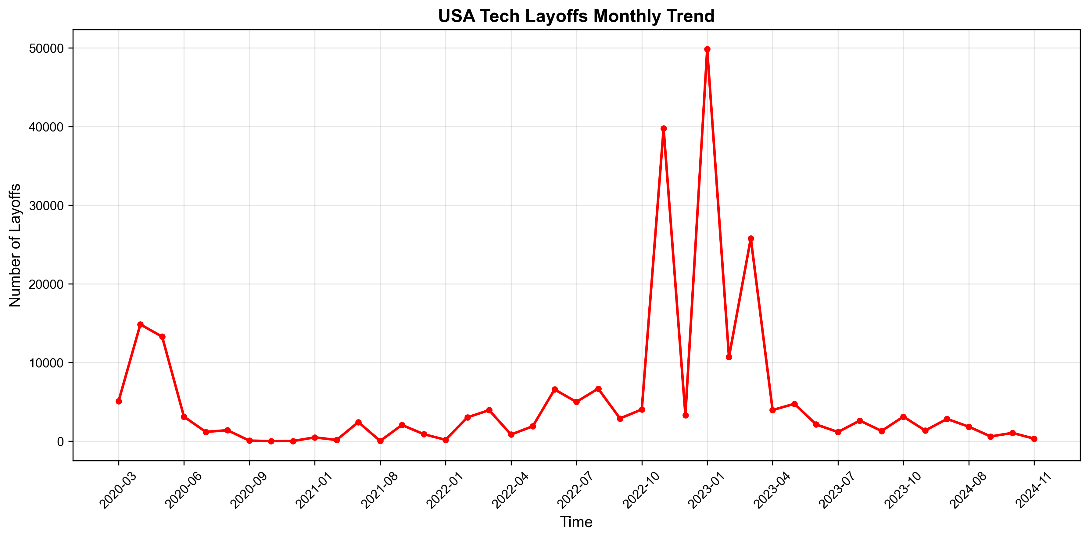

5. 总结与展望

5.1. 项目总结
本项目成功地从一份复杂的原始Excel数据出发，通过自动化的Python脚本完成了数据清洗、标准化和转换，并生成了一系列功能强大、直观的静态可视化图表。项目不仅验证了技术方案的可行性，也实现了最初的创意目标，为洞察科技行业裁员趋势提供了有力的工具。数据处理流程的建立，保证了未来可以轻松接入和处理更多同类数据。

5.2. 优化建议
虽然当前版本已功能完备，但仍有广阔的优化空间：
- 迁移至实时API: 将静态JSON文件模式升级为动态API。后端可采用Flask或FastAPI框架，连接数据库（如PostgreSQL），实现数据的实时更新与查询。
- 增强交互与动态展示: 考虑未来集成Web框架（如Flask/Django配合Plotly/Dash）实现图表的动态交互与用户筛选功能。
- 深度数据分析: 引入更多时间序列分析模型（如ARIMA），对未来裁员趋势进行初步预测。
- 性能优化: 对于大规模数据集，可以考虑在Python数据处理阶段进行更高效的数据聚合与计算，提升图表生成效率。

